Муниципальное бюджетное общеобразовательное учреждение
«Сергачская средняя общеобразовательная школа № 6»

Проект
« Кукла - крестовец»
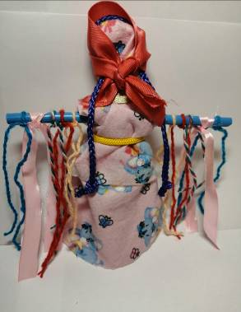

Выполнила:
обучающаяся 4«Б» класса
Кочнева Екатерина (10 лет) Руководитель:
Калинина Наталья Валерьевна,
учитель начальных классов.

г.Сергач
2021г.
Содержание

- Определение потребности …………………………………………………3
- Краткая формулировка задачи……………………………………… .……3
3. Исследование ……………………………………………………………….4
3.1 Выработка идей …………………………………………………………....5
3.2 Дизайн-спецификация …………………………………………………….5
4. Технология изготовления …………………………………………………...6
4.1 Используемые материалы и инструменты………………………………..6
4.2 Правила техники безопасности……………………………………………6
4.3 Последовательность изготовления………………………………………..7
5. Оценка………………………………………………………………………..11

Определение потребности

В школе на уроке «Технология» мы изучали моделирование бесшовных кукол, а именно изготовление куклы – крестовец и куклы – закрутки. Я решила для себя изготовить куклу – крестовец, так как она проста в изготовлении. Состоит из разных ленточек и тряпочек, тем самым очень яркая и красочная. Ее можно использовать в игре.

Краткая формулировка задачи

Спроектировать и изготовить куклу - крестовец, развить творческие способности, усидчивость, изучить традиции русского народа.

Исследование

Кукле – крестовец более 200 лет. Эту куклу раньше изготавливали на праздники и вовремя колядок. Она призвана в минуту опасности взять удар на себя, т.е. является оберегом. Люди, таким образом, оберегали свою семью, своих близких от бед и несчастий. Под куклой обычно подразумевают фигурку человека. Но куклы не всегда были тряпичными, и не сразу стали игрушками. Первобытные люди создавали из глины, дерева, камня изображения богов в виде человеческих фигур и поклонялись им, прося о защите.
Без куклы не обходились даже в самом бедном доме. Берегини жили в каждой русской избе. Каждая женщина сама умела мастерить кукол, а училась она этому с детства. Тряпичные куклы имели разный вид, но у всех не было лица. Ведь в старину куклам приписывали магическую силу: кукла должна была охранять от порчи того, кто с ней играл. А если сделать кукле лицо, в неё может вселиться злой дух, и тогда она оживет и погубит ребенка.
К концу 19 века кукла окончательно стала игрушкой для ребенка. Самодельные куклы сменились фабричными. Появились деревянные куклы, куклы из папье-маше.
Столицей кукольного царства стал подмосковный Сергиев Посад. Благодаря его мастерам появилось несколько видов кукол: Кукла с открывающимися и закрывающимися глазами - моргалка, дама в модном кружевном костюме с тонкой талией - кукла - талия и т. д.
К концу 19 века в Сергиев Посаде появляются этнографические куклы, которые знакомили детей с русской историей, культурой, традициями. Каждая кукла была наряжена в особый костюм и представляла какую-либо российскую губернию.
На Руси обережные куколки изготовляли из подручного материала: ткани, дерева, соломы, ниток, кости. Каждую куколку делали с определенной целью. У кукол имелось своё название, своя история, свой обряд приготовления.

Выработка идей

Мне понравились многие модели кукол-оберегов, кукла – крестовец, кукла – закрутка, кукла – берегиня. 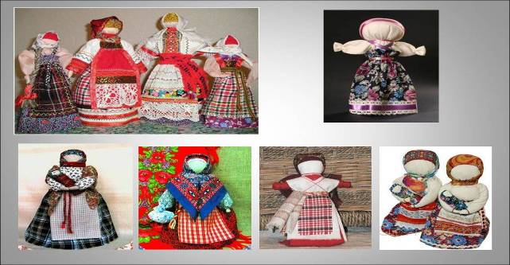
Наши предки всегда использовали различные обереги для защиты дома от недобрых сил. Одно из важных мест среди них занимала кукла Берегиня. Изготавливалась она из ветоши в каждой семье. Занимались этим всегда женщины и девочки рода, даже самые маленькие. Ляльку делали для себя, своей семьи или дарили с пожеланиями благополучия, счастья и уюта.
Я выбрала для изготовления куклу – крестовец.

Дизайн-спецификация (требования к изделию)
Моя кукла должна быть:
- красиво и качественно изготовлена
- небольшого размера
- яркая по цвету
- изготовлена из подручных и разных материалов
- короткий срок изготовления

Технология изготовления

Используемые материалы и инструменты.
Для изготовления куклы понадобится:
- ножницы
- нитки, ленточки разных цветов
- кусочек ткани
- две палочки (пластмассовые)

Правила техники безопасности.
Необходимо знать правила работы с ножницами.
1. Перед работой проверь исправность инструментов.
2. Не работай ножницами с ослабленным креплением.
3. Работай ножницами только на своем рабочем месте.
4. Следи за движением лезвий во время работы.
5. Ножницы клади кольцами к себе.
6. Подавай ножницы кольцами вперед.
7. Не оставляй ножницы открытыми.
8. Не играй с ножницами, не подноси ножницы к лицу.
9. Используй ножницы по назначению.

Последовательность изготовления.
- Подготовка материалов.
Для изготовления мы взяли дома имеющиеся в наличии материалы, а именно нитки, ленточки, палочки, кусочек ткани.
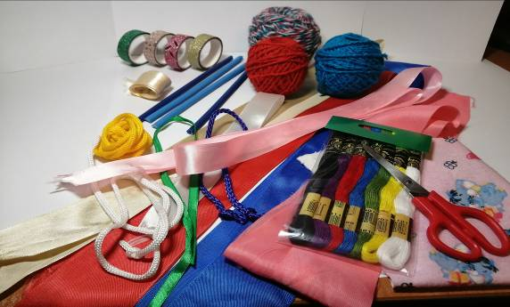
2.Изготовление куклы – крестовец.
Необходимо взять две пластмассовые палочки и соединить, чуть выше середины изделия ленточкой, так, что бы можно было изготовить голову и туловище.
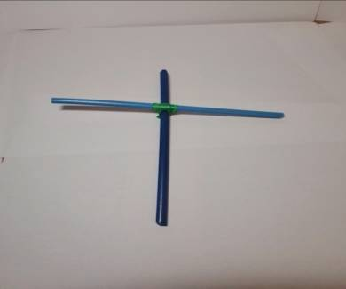
Затем взять ткань и закрепить на палочках, так что бы получилась голова куклы и туловище, т.е. перевязать ленточкой ткань.

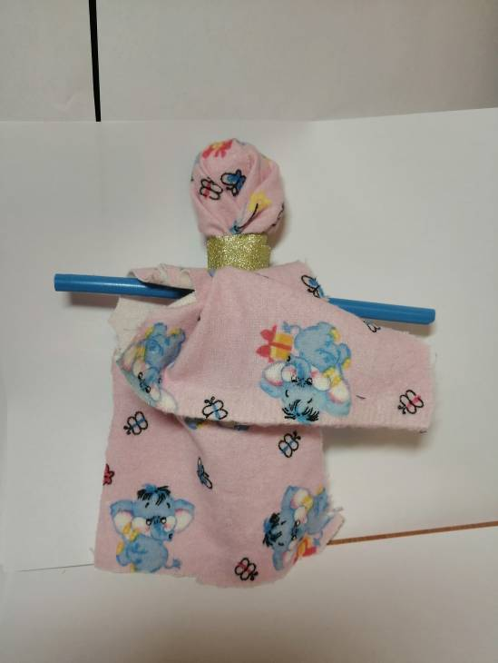

Потом берем нитки и из них плетем косичку, и прикладываем ее к голове.
Затем перевязываем шнурком туловище изделия, тем самым появляется талия у куклы.

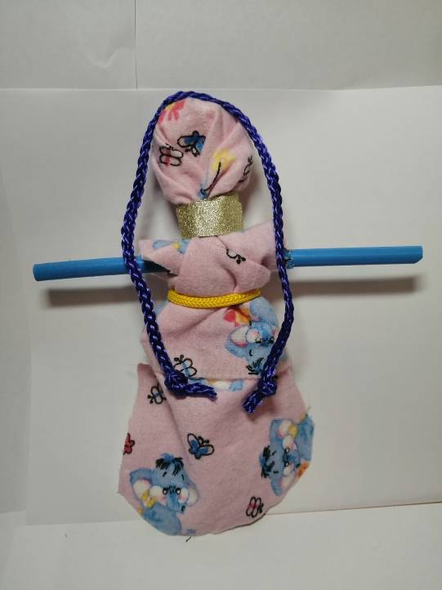

На голову надеваем головной убор в виде платка, тем самым закрепляем косы у куклы. Потом берем цветные нитки, ленточки и к палочкам, которые эмитируют руки их привязываем в разном порядке.

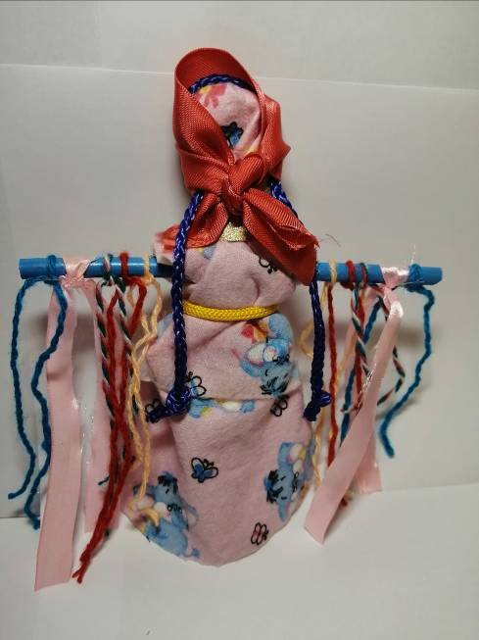

Оценка

Я довольна полученным результатом, моя кукла – крестовец получилась аккуратной, яркой и красивой. Данную куклу можно использовать в игре, она похожа на оберег. Моя кукла понравилась моим родным и одноклассникам.

